【申込み方法】
下記のいずれかの方法にてお申し込みください。
①往復はがきで申し込む場合 往信用裏面に
１．講座名「子ども科学教室Ⅳ」○月○日の講座○希望（複数可）
２．郵便番号・住所・電話番号（昼間連絡がつくもの）
３．児童氏名（ふりがな） ４．学校名・学年 ５．保護者氏名
返信用表面に受講者の住所氏名をご記入のうえ、下記住所さわやかちば県民プラザ事業振興課宛にお送りください。
②受付で申し込む場合
返信用はがき（郵便はがき）を持参のうえ、さわやかちば県民プラザ総合受付にて直接お申し込みください。
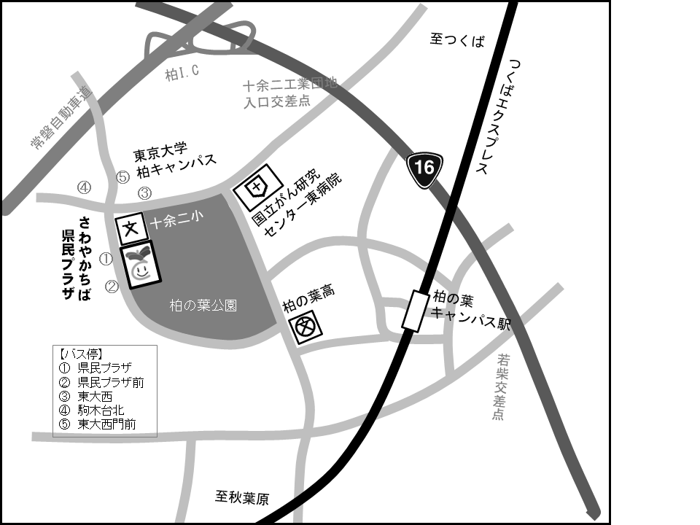
申込み締め切り
１１月17日（木） 必着
※定員に満たない場合は、１１月下旬まで募集を延長する場合もあります。
事業振興課
〒277-0882 柏市柏の葉4-3-1
TEL 04-7140-8615（直通）
FAX 04-7140-8601
最寄駅 | バス会社 | 乗り場・ゆき |  | 最寄バス停  （乗車時間） | プラザ  まで
ＪＲ常磐線柏駅東武アーバンパークライン柏駅 | 東武バス | 西口バスターミナル  ２番乗り場「県民プラザ」ゆき または  「県民プラザ経由国立がん研究センター」ゆき |  | 県民プラザ（約２０分） | 徒歩  １分
東武アーバンパークライン江戸川台駅 | 東武バス | 東口バスターミナル  「国立がん研究センター経由柏の葉キャンパス駅西口」 |  | 駒木台北  （約１０分） | 徒歩  ５分
東武アーバンパークライン江戸川台駅 | 東武バス | 東口バスターミナル  「みどり台経由柏の葉キャンパス駅西口」ゆき |  | 東大西門前  （約１５分） | 徒歩  ５分
つくばエクスプレス  柏の葉キャンパス駅 | 東武バス | 西口バスターミナル  「流山おおたかの森駅東口」ゆき |  | 県民プラザ  （約１５分） | 徒歩  １分
つくばエクスプレス  柏の葉キャンパス駅 | 東武バス | 西口バスターミナル  「江戸川台駅東口」ゆき |  | 東大西  （約１０分） | 徒歩  ５分
東武アーバンパークライン  つくばエクスプレス流山おおたかの森駅 | 東武バス | 東口バスターミナル ※ＴＸ→つくばエクスプレス  「柏の葉キャンパス駅西口」ゆき |  | 県民プラザ  （約２０分） | 徒歩  １分
東武アーバンパークラインつくばエクスプレス流山おおたかの森駅 | 流山  グリーンバス |  | 西口バスターミナル 美田・駒木台ルート  （時計回り１１分、反時計回り１６分） | 県 民  プラザ前 | 徒歩  ２分
【最寄り駅からバス】
【自動車】※駐車場 ２８３台（最初の１時間無料、以後１時間毎に１００円（大型車３００円）
自動車 国道１６号「十余二工業団地入口交差点」から約５分（約２．５ｋｍ）
国道１６号「呼塚」交差点から約２０分（約７ｋｍ）

